Interrupt Request Priorities dalam komputer saya

# Cara Menampilkan

1. Klik Start > Ketik ‘**msinfo**’ > Klik **System Information**, akan muncul jendela System Information.
2. Pada **System Summary** dropdown **Hardware Resources** lalu pilih **IRQs**, maka akan muncul daftar – daftar prioritas interupsi di sistem komputer anda.
3. Dan dibawah ini merupakan daftar – daftar prioritas interupsi di sistem komputer saya.

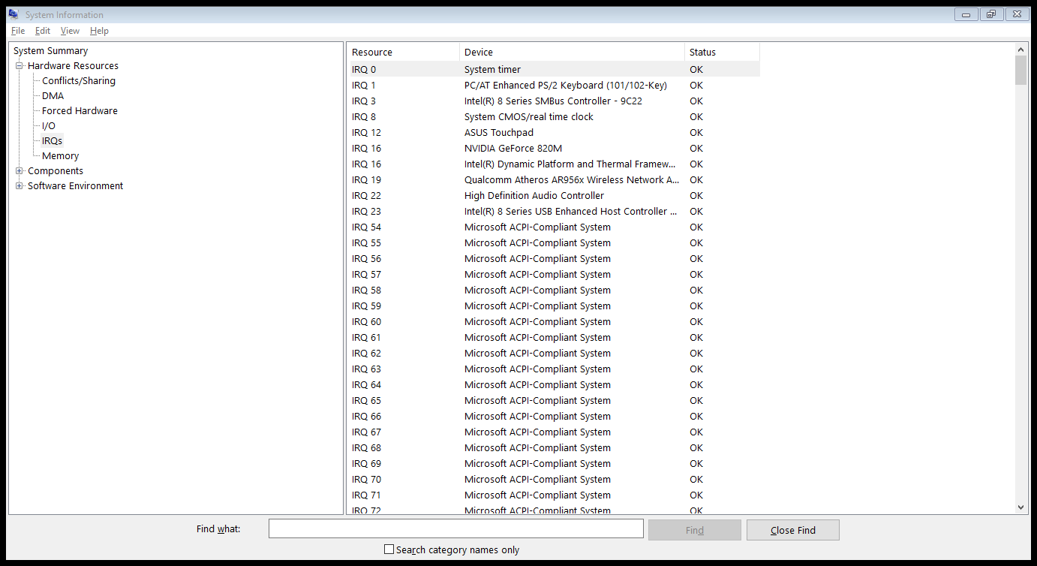

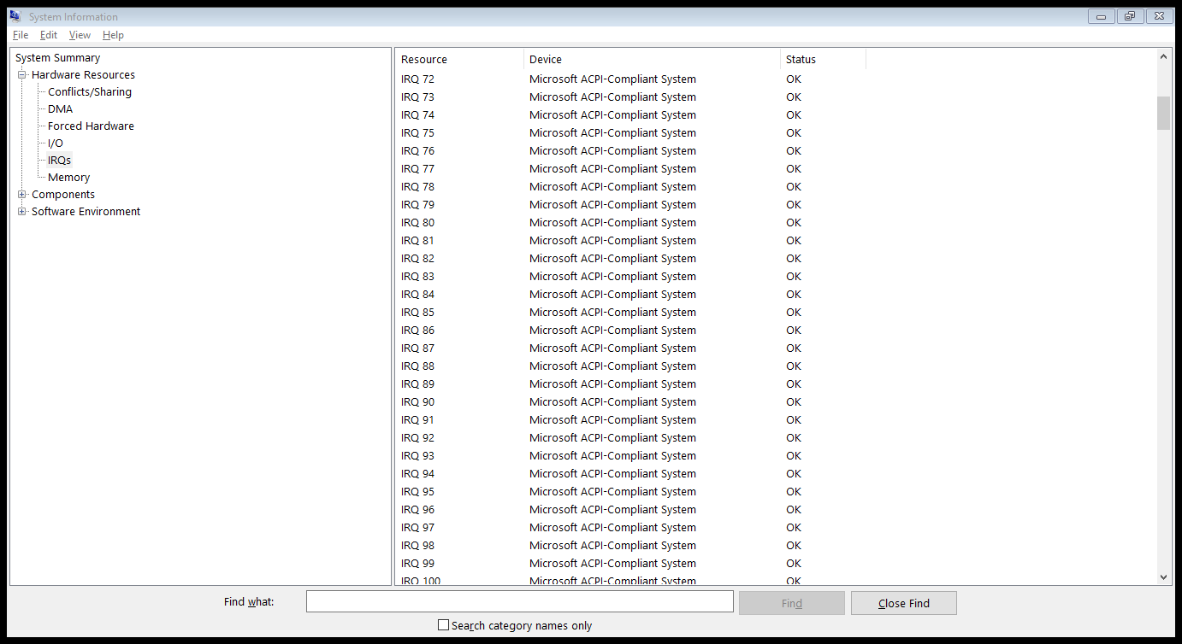

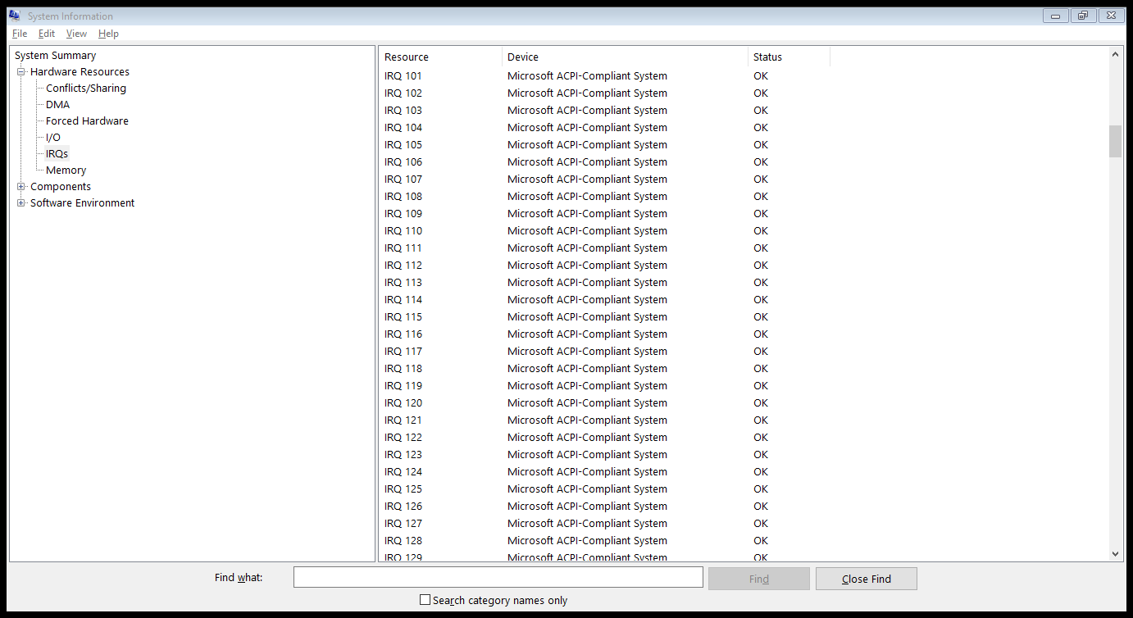

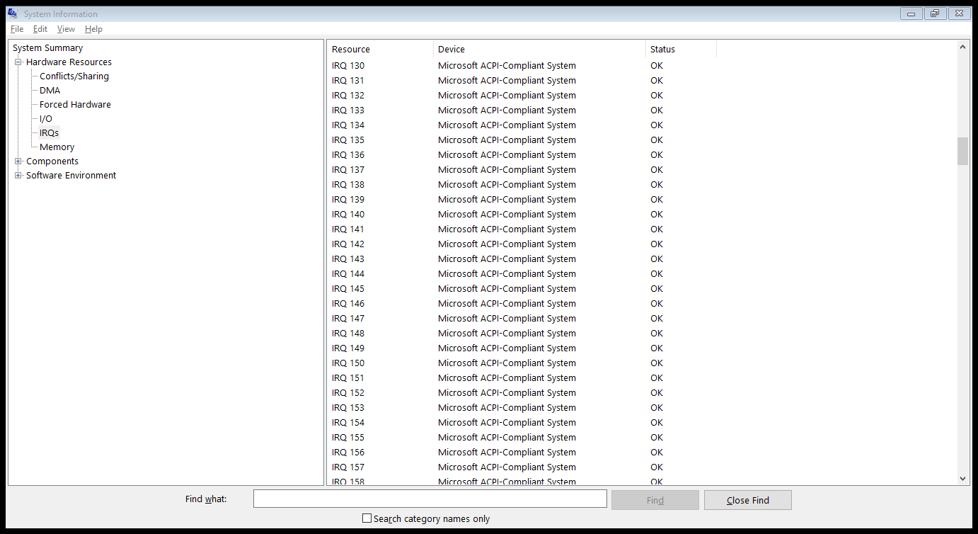

IRQ 159 – 511 = Microsoft ACPI-Compliant System

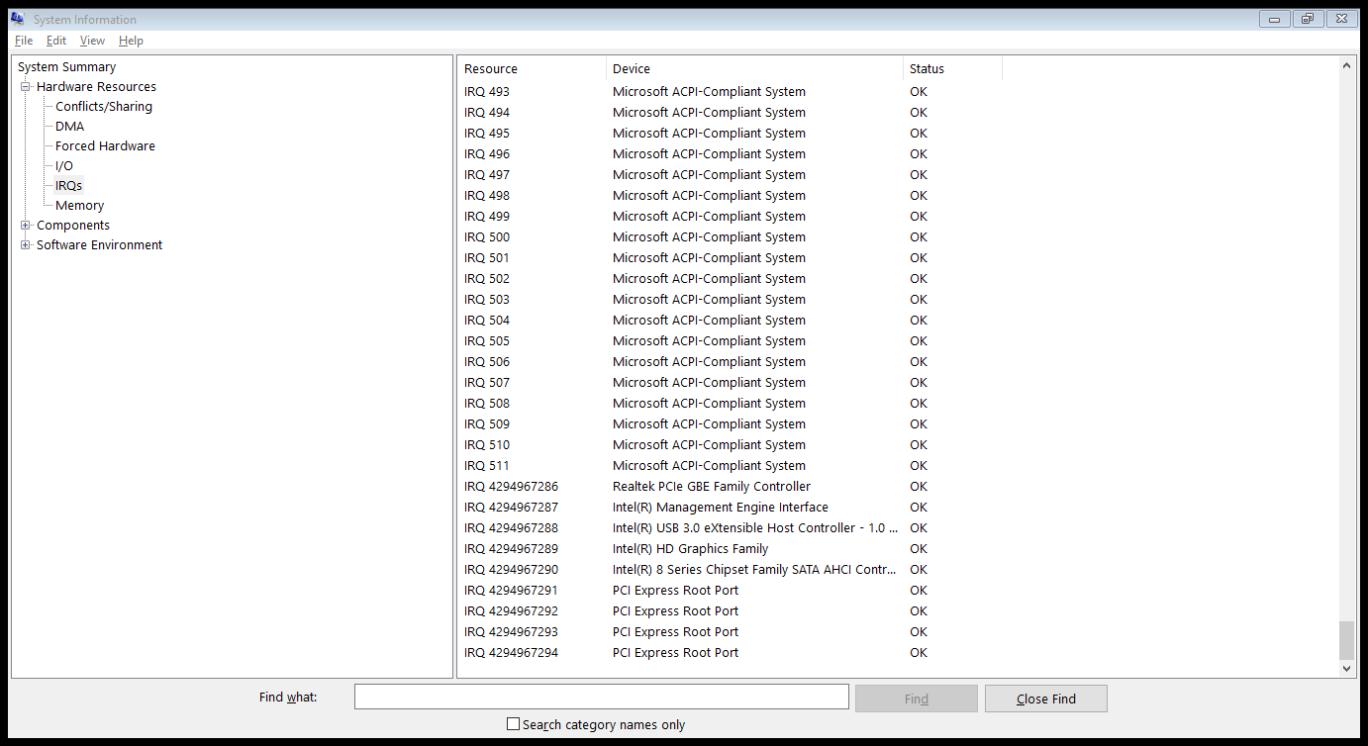

# Cara Mengatur

1. Buka Registry Editor di windows dengan Start+R lalu ketik ‘regedit’ Enter.
2. Pada Registry Editor Navigasi ke

HKEY_LOCAL_MACHINE\SYSTEM\CurrentControlSet\Control\PriorityControl

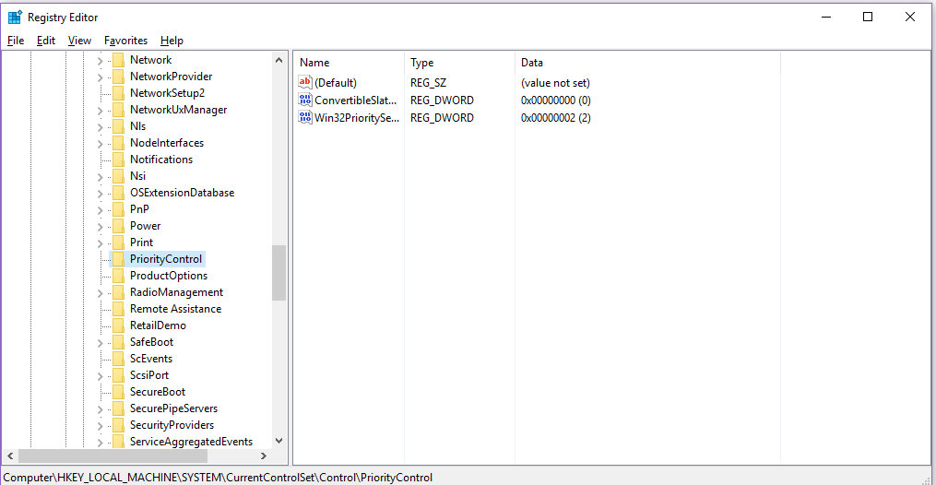

1. Buat DWORD value baru dalam key disini

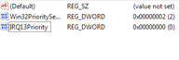

1. Doubel Klik pada value baru yang kita buat, masukan angka sebagai tanda prioritas. 1 untuk top priority, 2 untuk top second priority, dan seterusnya.
2. Tutup Registry editor kemudian restart komputer.